BRUNO KINIGER E LA “PREFETTESSA” DI AVELLINO
di
Andrea Massaro

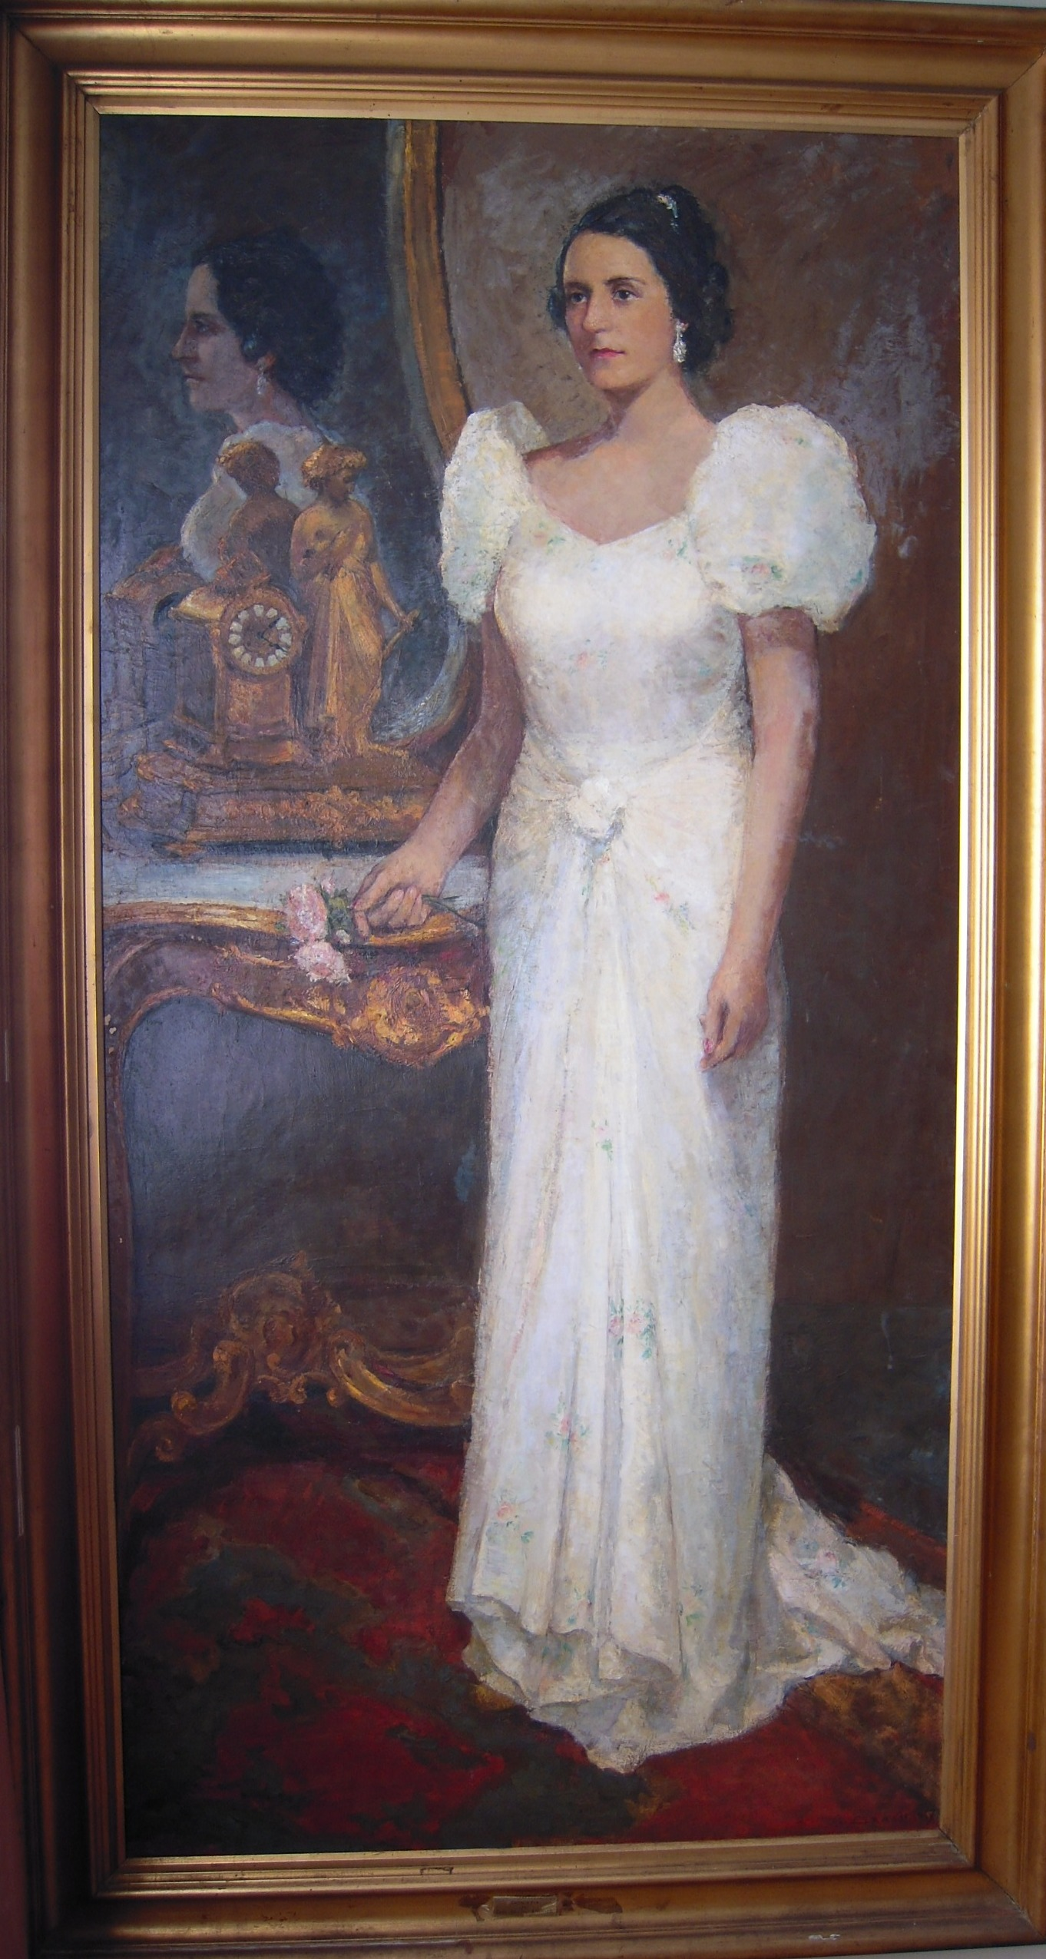
Nella sala di rappresentanza del Sindaco di Avellino fa bella mostra di sé un quadro di grandi dimensioni (m. 2 x 1), eseguito nel 1937 dal pittore irpino Alfonso Grassi (Solofra (AV), 1918 - Salerno 2002), bravo ritrattista di notevoli capacità espressive, dimostrate anche in altri simili lavori eseguiti a note personalità, come Giovanni Paolo II, Giorgio De Chirico, Sandro Pertini, Giulio Andreotti e altri.
Il quadro avellinese ritrae l’elegante figura della gentildonna Giannina Longo (nata a Firenze il 9 aprile 1902), apprezzata e raffinata poetessa, moglie del Prefetto di Avellino Tullio Tamburini (Prato, 22 aprile 1892 - Roma, 2 novembre 1957), in carica nel capoluogo irpino dal 1936 al 1939. Esponente di primo piano del fascismo toscano della prima ora, Tamburini ripercorrerà una rapida carriera che lo vede prima a Trento quale Console della Milizia Nazionale Forestale e poi Prefetto di Avellino, passando poi per Udine, Ancona e Trieste. A Venezia, davanti al Podestà lagunare, l’On. Prof. Comm. Pietro dei Conti Orsi, l’11 febbraio 1929, sposa la citata Giannina Longo. Già in quegli anni il Tamburini gode notevole prestigio nell’apparato del fascio, tanto da avere come testimoni di nozze al suo fianco il Ministro dei Lavori Pubblici, S.E. Giovanni Giurati, Presidente della Camera dei Deputati, Generale di brigata durante la seconda guerra
La N. D. Giannina Longo-Tamburini

mondiale, e il Capo di Stato Maggiore della Milizia Forestale Nazionale, Attilio Teruzzi, in seguito Governatore della Cirenaica e Ministro delle Colonie dal 1939 al 1943.
Nei tre anni di governo avellinese sarà impegnato in varie iniziative come il completamento e l’avvio di varie opere realizzate nel Ventennio in Irpinia, quali la costruzione del sanatorio “Maffucci” ai Pennini, il proseguimento dei lavori all’Ospedale Civile del Viale dei Platani, l’elevazione degli edifici scolastici del Liceo Scientifico e Ragioneria, la nascita del Consorzio Idrico dell’Alto Calore, l’avvio della pratica per la costruzione della Caserma “Berardi”, ecc. Ma la vera spinta alla carriera si annuncia all’inizio del suo mandato prefettizio, quando mostrerà una non comune efficienza nell’organizzare e dirigere la complessa macchina messa in piedi per lo svolgimento delle grandi manovre militari che si tennero nel 1936 in Irpinia. La kermesse militare vide il dispiegamento di interi reggimenti impegnati nella Piana del Dragone di Volturare Irpina, in numerose e defaticanti battaglie di addestramento. In quella occasione fece gli onori di casa all’arrivo del Re Vittorio Emanuele III, del Principe Ereditario Umberto II di Savoia e del Duce Benito Mussolini, che proprio dal Palazzo della Prefettura tenne il suo vibrante discorso al raduno oceanico della popolazione irpina.

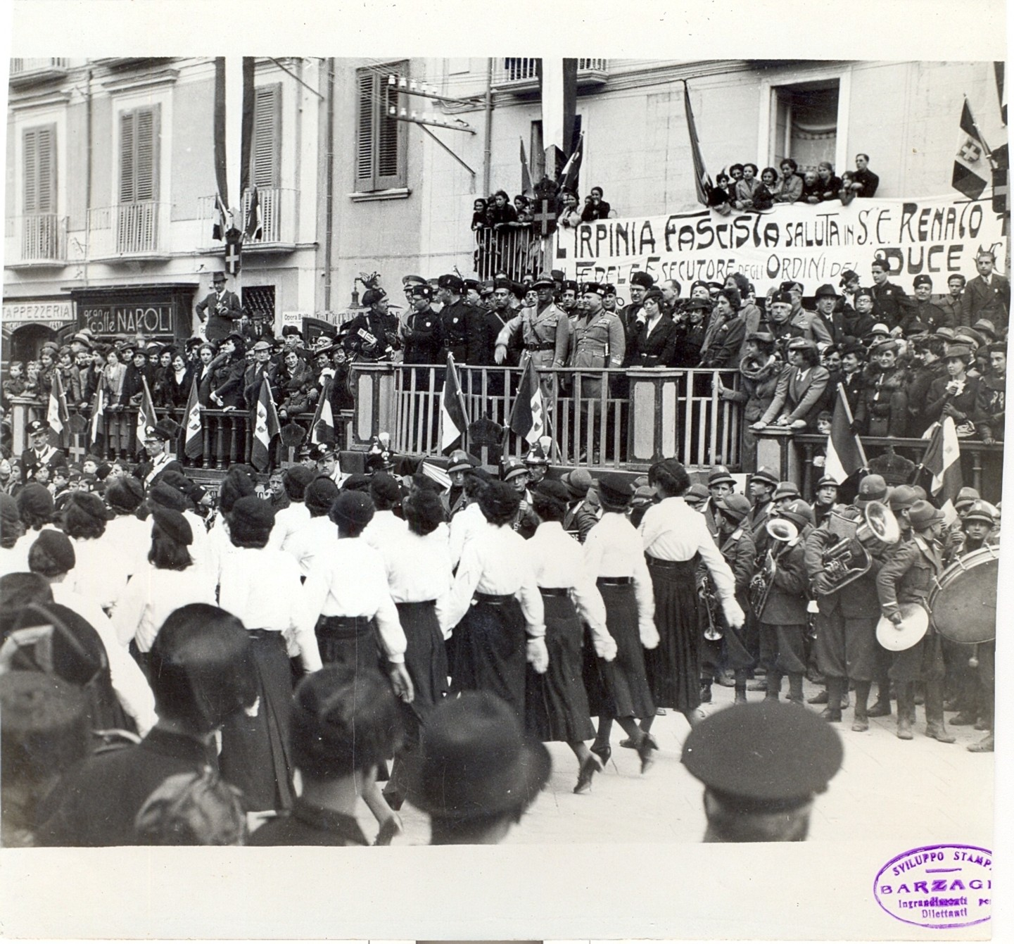

Donne fasciste avellinesi mentre sfilano alla presenza del Prefetto Tamburini

Le manovre portarono in città una foltissima rappresentanza di “pezzi grossi” del regime, come generali, ufficiali superiori, ministri e gerarchi di primo piano.
In questo clima di efficienza pragmatica e sicurezza politica s’inserisce l’esecuzione del ritratto che, nel 1987, al suo ritorno in Avellino, ebbe per battesimo su “Il Mattino” il mio artico dal titolo “La Prefettessa torna alla grande”, in omaggio al volto gentile della signora Giannina Tamburini - Longo.
L’arrivo del ritratto della “Prefettessa” si deve alla generosa e spontanea liberalità di una figura eccezionale di gentiluomo fiorentino: il Dottor Bruno Kiniger, (Policane in Stiria, 5 marzo 1916, - Ginevra 28 novembre 2008). Nacque da padre roveretano irredentista e da madre austriaca, sudditi dell’impero austro-ungarico. E’ stato un uomo straordinario che ho avuto l’onore di ospitare in Avellino in una particolare e lieta circostanza.
Nel dicembre del 1987, nelle sale della Biblioteca Provinciale di Corso Europa, di Avellino, fu allestita la mostra “Momenti di moda in Irpinia”.
In quella occasione furono esposti pregiati capi di abbigliamento muliebri concessi dalle principali famiglie dell’aristocrazia e ricca borghesia dei nostri centri.
L’originalità e la cura dell’esposizione varcò i confini provinciali ed ebbe una vasta eco, tanto da interessare la stampa nazionale. La notizia colpì il Dott. Kiniger a Firenze, tanto da indurlo a contattare il Comune di Avellino.
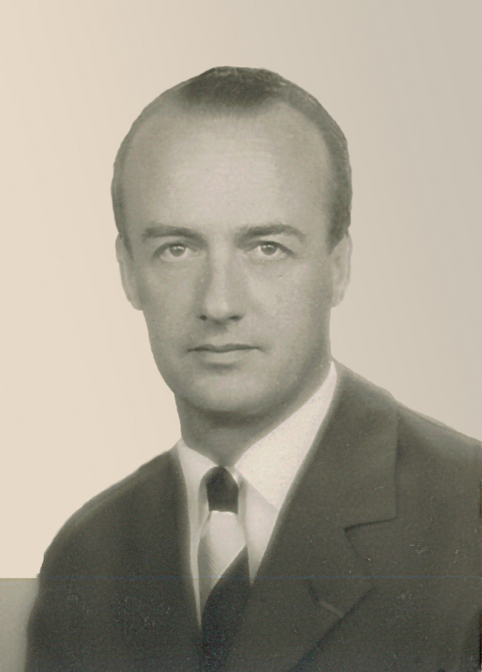
Toccò a chi scrive raccogliere la sua offerta che ben si inseriva col tema della mostra. Dopo aver messo a conoscenza il Sindaco dell’iniziativa del generoso dono, fu organizzata una trasferta a Firenze per il prelievo del ritratto incorniciato della “Prefettessa” Tamburini, che nei giorni prenatalizi di quell’anno fece il suo viaggio di ritorno da Firenze in Avellino.
Pochi giorni dopo gli uffici del Municipio di Avellino, dopo un “esilio” durato sette anni, ritornavano nella sede storica di Palazzo De Peruta, di Via Mancini, ad avvenuta ultimazione dei lavori di restauro effettuati al vecchio edificio, notevolmente danneggiato e reso inagibile dalla terribile e devastante onda sismica che colpì l’Irpinia il 23 novembre 1980. Nei nuovi ambienti restaurati, l’opera avellinese di Alfonso Grassi fu collocata in un posto preminente, al secondo piano dell’edificio, tale da accogliere con la sua innata e distinta eleganza i visitatori che accedevano ai più importanti uffici di rappresentanza comunale.
Il Dott. Bruno Kiniger

L’inaugurazione del ristrutturato stabile avvenne con una manifestazione solenne, anche per testimoniare a ben sperare nel futuro dopo il terribile periodo del post terremoto e delle continue emergenze sopportate negli anni seguenti. Alla cerimonia inaugurale intervenne un invitato speciale: il citato Dottor Bruno Kiniger.
Nel discorso tenuto dal Sindaco Lorenzo Venezia per la circostanza, il benefico donatore fu pubblicamente ringraziato per il suo generoso gesto. Nei due giorni di permanenza a me toccò l’onore di portarlo in giro per la città e raccontare le vicende millenarie che si accompagnano alla storia di Avellino. In questo piacevole tour cittadino il Dott. Kiniger mi mise al corrente dell’identità della signora del quadro, svelandomi che era la moglie del Prefetto Tamburini, e sorella di sua moglie, Caterina Longo (Vicenza, 23 gennaio 1908 - Firenze, 11 aprile 1986). L’amicizia e la reciproca stima instaurata continuarono negli anni seguenti attraverso lettere, che conservo, e piacevoli telefonate. Poi, man mano, con il passare del tempo, il rapporto si è affievolito, fino a poco tempo fa, quando ho appreso della sua morte, avvenuta a Ginevra nel 2008. Mi ha colpito molto leggere dalle principali testate giornalistiche la vita eccezionale di un uomo eccezionale. La sua scomparsa fu degnamente celebrata nell’adunanza generale del Consiglio della Regione Toscana a cura del Presidente Riccardo Nencini tenuta l’11 dicembre 2008, e dalla stampa nazionale, i quali ricordarono il Dott. Kiniger come lo “Schindler di Firenze”.
Questo appellativo risaliva ad una straordinaria missione umanitaria a lui affidata nel 1943-45, intrapresa in Svizzera, dove, dopo essere sfuggito ai tedeschi dopo l’8 settembre ’43, fu inviato dal governo della Repubblica Sociale Italiana, quale Delegato Commerciale italiano per la Svizzera nei rapporti tra la Confederazione Elvetica ed il governo di Salò. La nomina fu caldeggiata da suo cognato Tullio Tamburini, frattanto promosso Capo della Polizia della R.S.I. Tra mille difficoltà il Dott. Kiniger porta a termine due brillanti operazioni che consentirono alla Svizzera di vedersi restituiti 10.784 kg. di oro, in precedenza inviati in Italia, oltre la salvaguardia dalla socializzazione di varie società italiane con investimenti svizzeri operanti nei territori controllati dai fascisti.
Le due missioni lo accreditarono presso gli svizzeri, superando le iniziali diffidenze.
Frattanto, in questi anni, incalza con maggiore crudeltà la soppressione degli ebrei. In Italia, nei campi di concentramento di Fossoli di Carpi, nel 1944, sono ammassati circa diecimila prigionieri, gran parte ebrei. Le autorità umanitarie americane, inglesi e il Vaticano sono nell’affannosa trattativa per trasferire in Svizzera tutti i prigionieri. La Nunziatura apostolica di Berna, interessata direttamente dal Papa Pio XII, segnala agli alleati il nome di Bruno Kiniger per portare a termine la delicata missione. Inizia così, tra mille peripezie, una continua trattativa condotta dal Delegato Commerciale di Salò e le autorità italiane del nord durante l’inverno del 1944 e nei mesi seguenti. Dell’operazione sono messi a conoscenza lo stesso Mussolini, tramite il Capo della Polizia Tamburini e il Ministro dell’Interno, Guido Buffarini Guidi. Ma i nazisti, non fidandosi ancora una volta degli italiani, accelerarono la deportazione e da Fossoli i prigionieri furono trasferiti nei pressi di Bolzano, territorio sotto il controllo dei nazisti. Con il precipitare degli eventi si ha l’arresto, ad opera dei tedeschi, di Tullio Tamburini, inviato nel campo di concentramento di Auschwitz.
Sarà liberato dagli alleati nel ’45 e trasferito in Italia. Subirà un processo per il suo trascorso di gerarca e condannato al carcere. Sarà liberato nel 1946 a seguito dell’amnistia concessa ai condannati per delitti politici dal Ministro di Grazia e Giustizia Palmiro Togliatti, nell’intento di pacificare la nazione. Poco dopo s’imbarca con la moglie, la “Prefettessa” Giannina, per Buenos Aires, dove rimane per poco tempo. Ritornato a Roma vi muore il 2 novembre 1957.
Dalla Svizzera, nel 1945, fa ritorno in Italia anche il Dott. Bruno Kiniger. In Firenze, in seguito, il coraggioso ex diplomatico s’impiega in una società americana di calcolatori elettronici e si dedica, tra l’altro, a rivitalizzare la prestigiosa Società culturale fiorentina “Leonardo da Vinci”, della quale sarà fattivo segretario molti anni, specialmente negli anni della grande alluvione di Firenze (1966).
Intanto, ancora oggi, il viso sorridente della “Prefettessa” dalla sala del Sindaco Paolo Foti, racconta agli avellinesi questi brandelli di storia, pudicamente taciuti dal protagonista fino al 2000, quando l’uscita del suo libro, 1939-1945. Da Tripoli a Salò, riporta alla luce un periodo drammatico della seconda guerra mondiale, durante il quale Bruno Kiniger è stato uno straordinario protagonista, vivamente addolorato per il fallimento della missione, non per sua colpa, ma dagli eventi nefasti dell’odio politico e razziale.
I riconoscimenti tributati a Bruno Kiniger in vita e in morte lo additano come una persona speciale, un grande altruista e disinteressato benefattore. E come tale piace ricordarlo in Avellino.

Avellino, 28 ottobre 2013

